**عناوین اصلی :**

1. **عکاسی چیست؟**
2. **نکات ابتدایی عکاسی دیجیتال**
3. **شناخت انواع دوربین ها**
4. **شناخت انواع لنزها**
5. **شناخت انواع تجهیزات**
6. **کار با دوربین**
7. **کنترل نوردهی**
8. **کنترل عمق میدان**
9. **ترکیب بندی**
10. **رنگ ها**
11. **عکاسی طبیعت**
12. **عکاسی منظره**
13. **عکاسی خیابانی**
14. **عکاسی پرتره**
15. **عکاسی سیاه سفید**
16. **عکاسی ماکرو**
17. **عکاسی حیات وحش**
18. **عکاسی ورزشی**
19. **عکاسی خبری**
20. **عکاسی مینیمال**
21. **عکاسی در نور کم**
22. **تکنیک های خاص**
23. **تمرینات**

زیر موضوعات :

* 1. – هنر عکاسی : عکاسی دارای سه جنبه [علمی](https://fa.wikipedia.org/wiki/%D8%B9%D9%84%D9%85)، [صنعتی](https://fa.wikipedia.org/wiki/%D8%B5%D9%86%D8%B9%D8%AA) و [هنری](https://fa.wikipedia.org/wiki/%D9%87%D9%86%D8%B1) است؛ به‌عنوان یک پدیده علمی متولد شد، به‌شکل یک صنعت گسترش یافت و به عنوان هنر تثبیت شد. در ادامه این مطلب بیشتر با عکاسی آشنا می شوید.
  2. – تاریخچه
  3. – معروف ترین عکاسان
  4. – سبک های مختلف عکاسی

2-1 – وضوح تصویر : همه ما در مورد رزولوشن دوربین ها شنیده ایم . شاید تا کنون این اعتقاد که دوربین 20 مگاپیکسل از دوربین 8 مگاپیکسل بهتر است ، شما را در خرید دوربین 20 مگاپیکسلی ترغیب می کرده است . در این مطلب به صورت دقیق به این بحث پرداخته می شود.

2-2 – Bit Depth

2-3 – فضاهای رنگ

2-4 – فرمت عکس

3-1- دوران آنالوگ : **عکاسی آنالوگ** اصطلاحی است که بعد از ظهور [عکاسی دیجیتال](https://fa.wikipedia.org/wiki/%D8%B9%DA%A9%D8%A7%D8%B3%DB%8C_%D8%AF%DB%8C%D8%AC%DB%8C%D8%AA%D8%A7%D9%84)، به عکاسی‌ای که با فیلم انجام می‌گیرد، اطلاق شد. هنوز هم هستند کسانی که دوربین های آنالوگ را به نمونه های دیجیتال ترجیح می دهند. در این مطلب شما را بیشتر با دوربین های آنالوگ آشنا خواهیم کرد.

3-2- دوران دیجیتال

4-1 – مشخصات لنزها : تمامی لنزها در برخی ویژگی ها با هم مشترک هستند . مثلا همه آن ها فاصله کانونی ، نسبت کانونی ، قطر دهانه و ... مشخصی دارند. در این مطلب بیشتر با این اصطلاحات آشنا می شوید.

4-2- حروف روی لنزهای نیکون

4-3- حروف روی لنزهای کنون

4-4 – لنز نرمال/استاندارد

4-5 – لنز زاویه عریض

4-6 – لنز تله فوتو

4-7 – لنز زوم

4-8- لنز چشم ماهی

4-9- لنز ماکرو

4-10- لنز تیلت شیفت

5-1- پایه :حتما شما هم این جمله را زیاد شنیده اید که هر عکاس حرفه ای باید حتما سه پایه ای داشته باشد تا در مواقع لزوم از آن استفاده کند. در این مطلب شما را بیشتر با انواع پایه ها و کاربرد آن ها آشنا می کنیم.

5-2- گریپ باتری

5-3- انواع فیلترها

5-4 – فلش اکسترنال

5-5- سافت باکس ها

5-6- ریموت کنترل

5-7- مبدل لنز

5-8- مبدل فاصله کانونی

5-9- اکستنشن تیوب

6-1- شناخت دکمه های دوربین : هنگامی که برای اولین بار یک دوربین DSLR را در دست می گیرید ، با تعداد زیادی دکمه روبرو می شوید که در نگاه اول برایتان گیج کننده است. در این مطلب با دکمه های مرسوم دوربین ها و کارکرد آن ها آشنا می شوید.

6-2- نحوه تعویض لنز

6-3- تنظیمات دوربین

6-4- نحوه صحیح در دست گرفتن دوربین

6-5- نگهداری و نظافت دوربین

....

یکی از مطلب های اصلی :

عنوان اصلی : کنترل نوردهی

زیرعنوان : ISO

عکس اصلی مطلب : ISO.jpg

: ایزو آخرین پارامتر نورسنجی است . ایزو سطح حساسیت سنسور دوربین نسبت به نور را مشخص می کند. هرچه مقدار ایزو بیشتر باشد ، حساسیت سنسور دوربین نسبت به نور بیشتر شده و دوربین قادر است در محیط های کم نور بدون استفاده از فلش نیز عکس های خوبی را ثبت کند. اما از طرف دیگر هرچه مقدار ایزو بیشتر باشد ، میزان نویز دیجیتال در عکس نیز بیشتر خواهد بود.

مقدار ایزو در دوربین ها معمولا از 100 شروع می شود ، ولی در برخی دوربین های حرفه ای از 80 ، 50 و یا حتی 25 نیز شروع شده و گاهی به 3400000 نیز می رسد.

در واقع سنسور دوربین را می توان به استمپ جوهری تشبیه کرد. بدین صورت که هرچه حساسیت سنسور در مقابل نور یا همان ایزو بالاتر باشد ، عکس روشن تری ثبت خواهد شد. درست مانند اینکه هرچه استمپ ، جوهر بیشتری داشته باشد ، مهر اثر پررنگ تری بر جای میگذارد.

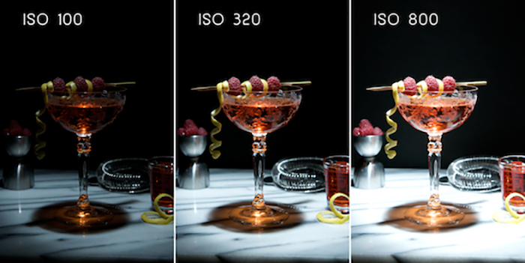

در این تصاویر تاثیر میزان ایزو را بر یک صحنه با نور مشخص مشاهده می کنید.

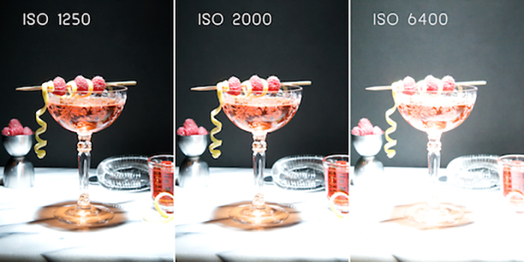

اما بالا بردن مقدار ایزو همواره راه خوبی برای ثبت عکس در محیط های کم نور نیست. چرا که هرچقدر ایزو را بالاتر ببرید ، میزان نویز عکس ها نیز بالاتر می رود. بنابراین همواره باید سعی کنید از کمترین میزان ایزوی ممکن که می توانید استفاده کنید تا عکس هایی با وضوح بالا و بدون نویز داشته باشید.

در تصویر زیر می توانید اثر ایزوی بالا که موجب ایجاد نویز در تصویر شده است را به خوبی مشاهده کنید .

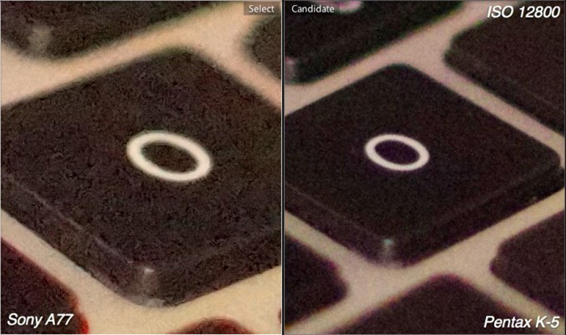

محاسبه گام نوردهی با ایزو آسان است. تنها کافیست مقادیر ایزو را در 2 ضرب کرده تا یک استاپ بالاتر بروید یا آنرا بر 2 تقسیم کرده تا یک استاپ پایین تر بروید.

به پایین ترین مقدار ایزو در هر دوربین ، Base ISO می گویند. این کمترین مقدار ، بهترین کیفیت عکس را نتیجه می دهد. نکته اینجاست هر عدد نسبت به عدد قبلی حساسیت سنسور نسبت به نور را دو برابر می کند. مثالی برای مقادیر ایزو و سرعت شاتر :

ISO 100 – 1 second  
ISO 200 – 1/2 of a second  
ISO 400 – 1/4 of a second  
ISO 800 – 1/8 of a second  
ISO 1600 – 1/16 of a second  
ISO 3200 – 1/32 of a second

همیشه باید سعی کنید ایزو را در پایین ترین مقدار ممکن حفظ کنید تا عکسی با کیفیت و جزییات خوب داشته باشید. در واقعی که نور محیط کم است و چاره ای جز افزایش ایزو نیست ، می توان با استفاده از سه پایه ، نیاز به افزایش ایزو را از بین برد . قطعا در این موارد باید از سرعت شاتر بیشتری استفاده شود.

قاعده : هنگامی که نور کافی برای ثبت عکس وجود ندارد ، بایستی ایزو افزایش پیدا کند. از دیگر مواردی که به ایزوی بالا نیاز است ، هنگامی است که قصد دارید از صحنه ای با حرکات سریع عکس بگیرید و نیاز به سرعت شاتر بالایی دارید. در این مواقع با افزایش ایزو می توان با سرعت های بالای شاتر عکس برداری کرد تا صحنه مورد نظر به اصطلاح فریز شود. اما قبل از افزایش ایزو ، باید حتما مقدار نویز ایجاد شده در اثر افزایش ایزو را نیز در نظر بگیرید .

تنظیم Auto ISO در دوربین به خوبی بهترین و کمترین مقدار ایزو را در نور کم انتخاب می کند. خوبی این تنظیم این است که می توان حداکثر مقدار ایزو را برای آن تعریف کرد و دوربین مقدار ایزو را دیگر از آن مقدار بیشتر نمی کند. این تنظیم هم در دوربین های نیکون و هم کنون وجود دارد .

هم اکنون وقت تمرین است . دوربین خود را برداشته و در محیظی کم نور کارکرد ایزو را امتحان کنید. با زوم صد در صد روی عکس ها می توانید میزان نویز ایجاد شده را نیز بررسی کنید.